

Простой анализ на колоректальный рак может спасти вам жизнь

Информационная брошюра

Национальная программа обследований на выявление колоректального рака (The National Bowel Cancer Screening Program)

## Содержание

Что такое национальная программа обследований на выявление колоректального рака (The National Bowel Cancer Screening Program) 3

Ваш диагностический набор 5

Что означают результаты диагностического анализа 8

Положительный результат 9

Что такое колоректальный рак 10

Как снизить риск возникновения колоректального рака 12

О порядке обращения с частной информацией 13

Информация на родном языке 15

**Данная информационная брошюра не охватывает всех аспектов проблемы и предназначена только для справочных целей. Она не должна заменить вам индивидуальную медицинскую консультацию. Если у вас есть опасения, связанные с состоянием вашего здоровья, или дальнейшие вопросы, вам следует обсудить их с лечащим врачом.**

## Авторские права

© Австралийское Содружество 2024 год.

Creative Commons Attribution Non Commercial - No Derivatives Licence Logo.

Материалы в составе данной информационной брошюры распространяются по публичной лицензии Creative Commons С указанием авторства-Некоммерческая-Без производных версий 4.0 (CC BY-NC-ND 4.0), за исключением

* герба Австралийского Содружества
* логотипа министерства
* любых материалов, принадлежащих третьим лицам
* любых материалов, защищенных торговой маркой, и
* любых изображений и/или фотографий.

Более подробная информация об этой лицензии представлена на [сайте Creative Commons (Creative Commons Website)](https://creativecommons.org/). Запросы по поводу данной лицензии и каких бы то ни было форм использования данной информационной брошюры можно направлять по адресу: Отдел коммуникаций, Министерство здравоохранения и ухода за пожилыми людьми (Department of Health and Aged Care), GPO Box 9848, Canberra ACT 2601, или по электронной почте по адресу copyright@health.gov.au.

## Авторство

При полном или частичном цитировании данного руководства необходимо указать авторство: © Австралийское Содружество 2024 год

Опубликовано в июле 2024 года.

# Что такое национальная программа обследований на выявление колоректального рака (The National Bowel Cancer Screening Program)

Национальная программа обследований на выявление колоректального рака (The National Bowel Cancer Screening Program) ставит своей целью снижение смертности от колоректального рака посредством выявления ранних признаков заболевания.

Все лица от 45 до 74 лет, имеющие на это право, могут сдать анализы в рамках программы.

Программе оказывает поддержку Национальный реестр обследований на выявление колоректального рака, который отправляет приглашения и напоминает людям о необходимости пройти обследования и предпринять следующие шаги в рамках программы.

Следующий диагностический набор будет выслан вам автоматически через 2 года по завершении последнего обследования. Вы также можете узнать у врача, как получить набор.

## Кому следует пройти обследование

* Всем лицам от 45 до 74 лет, имеющим на это право.
* Включая физически здоровых людей. В случае колоректального рака самым серьезным фактором риска является возраст.
* Людям, сдававшим этот диагностический анализ ранее, рекомендуется проходить обследование каждые два года.

Если у вас наблюдаются признаки и симптомы колоректального рака или имеется отягощенная наследственность в этой области, данный диагностический анализ может вам не подойти (см. **"Признаки и симптомы колоректального рака"**, стр. 11). Вам также, возможно, не нужно сдавать данный диагностический анализ, если вы делали колоноскопию в течение последних двух лет или наблюдаетесь у врача в связи с проблемами с кишечником. Обсудите варианты действий с вашим врачом.

**Зачем проходить обследование**

* Оно может спасти вам жизнь.
* Вы можете не заметить ранние признаки развития колоректального рака.
* Риск возникновения колоректального рака увеличивается с возрастом.
* При раннем выявлении более 90% случаев колоректального рака успешно поддаются лечению.
* Доктора рекомендуют людям в возрасте от 45 до 74 лет проходить обследование каждые два года.

**У 80% людей, страдающих от колоректального рака, не имеется отягощенной наследственности в отношении данного заболевания**



## **Что выявляет обследование**

Обследование носит название "иммунохимический анализ кала на скрытую кровь" (iFOBT). Он проверяет ваш стул (кал) на наличие мельчайших следовых частиц крови. Кровь довольно часто невидима или крайне труднозаметна.

Колоректальные опухоли или полипы (небольшие узелки) могут расти на слизистой оболочке кишечника. Часто эти наросты выделяют микроскопические объемы крови, которые можно обнаружить в составе кала прежде, чем будут замечены иные признаки.

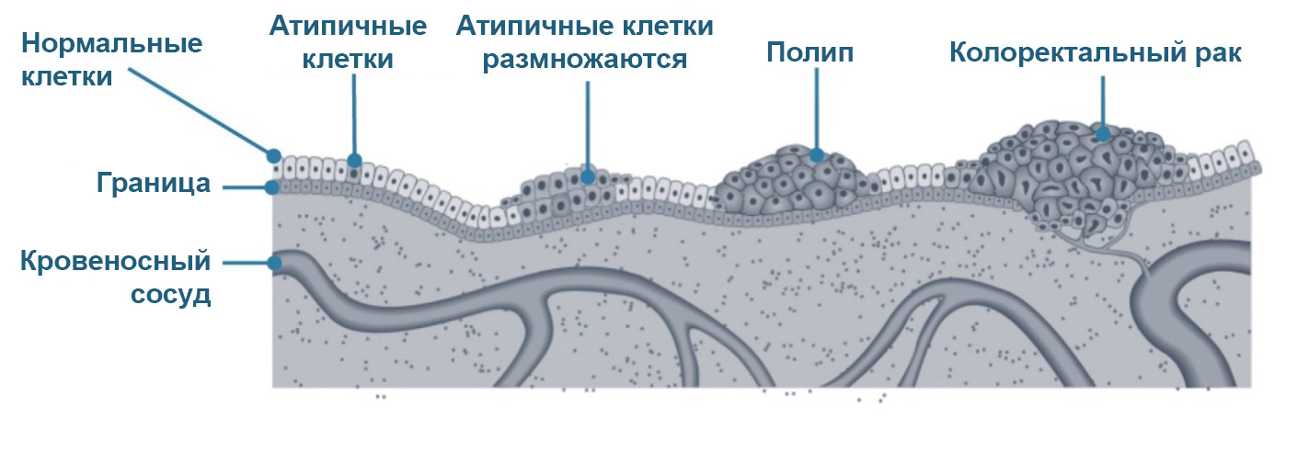

Рис. 1: Как может развиваться колоректальный рак

**Снижение риска возникновения колоректального рака**

Полипы не являются раковыми опухолями, но могут со временем стать таковыми. Они легко поддаются удалению, что снижает риск возникновения колоректального рака.

"Положительный" результат анализа не равен диагнозу "рак". Если в образцах кала обнаружена кровь, вам необходимо как можно скорее обратиться к врачу, чтобы обсудить результаты. Врач может порекомендовать вам колоноскопию или другой диагностический анализ, чтобы найти причину кровотечения (см. **"Что означают результаты диагностического анализа"**, стр. 8).

# Ваш диагностический набор

Набор для анализа на дому бесплатен, прост в обращении и может спасти вам жизнь.

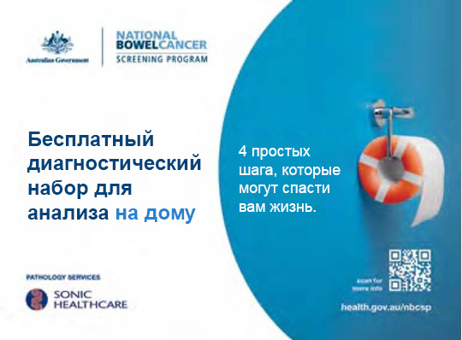

## Рекомендации: как не забыть пройти обследование

* Положите набор для анализа рядом с уборной
* Воспользуйтесь им в ближайшие 2 недели.
* Установите себе напоминание на те дни, когда будете брать образцы.

## Как сдавать анализ

Для прохождения обследования следует взять два микроскопических образца из двух разных порций стула, воспользовавшись прилагающимся к набору пробирками для сбора.

Заполните анкету с данными пациента, указав даты взятия образцов, подпишите анкету и вложите ее в конверт с оплаченным ответом вместе с пробирками для сбора. Отправьте все это по почте в лабораторию.

Ознакомьтесь с прилагаемой пошаговой инструкцией или посмотрите видеоролик о том, как проводить обследование, по адресу [**www.health.gov.au/nbcsp-kit-video**](http://www.health.gov.au/nbcsp-kit-video).

Вы также можете позвонить на "горячую линию" обследования на выявление колоректального рака по номеру **1800 930 998** с 7:30 до 22:00 с понедельника по пятницу и с 9:00 до 19:00 в выходные дни.

## Получение точного результата

Анализ выявляет мельчайшие частицы крови в стуле. Если в образцах содержится кровь, со временем она может подвергнуться разложению.

Чтобы результаты анализа были точными:

* сдавайте анализ не ранее чем через три дня после окончания менструации
* постарайтесь взять образцы с разбросом в 3 дня
* отправьте образцы по почте как можно скорее – они должны поступить в лабораторию в течение 14 дней с момента взятия первого образца
* пока не будете готовы отправить образцы по почте, храните их в холодильнике (или в ином прохладном месте)
* при отправке в конверте с оплаченным ответом делайте это в прохладное время дня (или отнесите конверт в почтовое отделение)
* перед сдачей анализа продолжайте принимать все предписанные вам лекарства и питайтесь как обычно.

## Храните образцы в прохладном месте

Лучшее место для хранения образов до отправки – холодильник. Положите пробирки в прилагаемый пластиковый пакет. Не беспокойтесь, пакет застегивается на "молнию" и ничего не запачкает. Не кладите образцы в морозильную камеру.

## Я более не желаю получать по почте диагностический набор

Хотя в возрасте после 45 лет настоятельно показано регулярное обследование кишечника, право выбора принадлежит вам.

Вы можете приостановить получение диагностического набора или отказаться от участия в программе. Вы можете в любое время возобновить участие в программе.

* Если вы желаете **приостановить** свое участие, вы можете указать дату, когда хотели бы снова присоединиться к программе.
* Если вы **откажетесь от участия в программе**, вы перестанете получать бесплатные диагностические наборы и корреспонденцию от программы. Вы получите письмо, подтверждающее ваш выход из программы.

Чтобы приостановить участие или отказаться от него, обратитесь в Национальный реестр обследований на выявление колоректального рака по адресу [**www.ncsr.gov.au**](http://www.ncsr.gov.au/) или по телефону **1800 627 701**.

## Могу ли я передать свой диагностический набор другому лицу?

Если вы не желаете проходить обследование, выбросьте ненужный диагностический набор в мусорную корзину. Пожалуйста, не передавайте свой набор другому лицу и не пересылайте его обратно по почте.

## Если вы знаете кого-то, кто желает пройти обследование

Если им от 45 до 74 лет, они являются жителями Австралии и у них есть австралийский почтовый адрес, они могут обратиться на сайт **www.ncsr.gov.au/boweltest** или по телефону **1800 627 70**1, чтобы им выслали набор для обследования на выявление колоректального рака по почте. Они также могут получить дополнительную информацию на сайте **www.health.gov.au/nbcsp** или обсудить возможность получения набора с лечащим врачом.

Людям, не имеющим права на участие в программе и обеспокоенным состоянием своего кишечника, следует обсудить возможные варианты обследования с их лечащим врачом. Врач, возможно, сможет порекомендовать им диагностический набор, не являющийся частью программы, но покрывающийся системой государственного медицинского страхования Medicare.

Диагностические наборы, не являющиеся частью программы, можно также приобрести в аптеке или в сети.

## Получение результатов диагностического анализа

Ваши результаты будут отправлены по почте вам и вашему врачу (если вы указали соответствующие данные) в течение четырех недель после отправки образцов на анализ.

Ваши результаты также будут занесены в вашу электронную "Медицинскую карту", если вы там зарегистрированы. Если вы не желаете, чтобы это произошло, вы можете указать на это в анкете с данными пациента, когда будете возвращать образцы.

Если ваши результаты были занесены в электронную "Медицинскую карту" и вы желаете удалить их оттуда, вы можете сделать это, войдя в учетную запись "Медицинской карты" или позвонив в службу поддержки, работающую круглосуточно, по телефону **1800 723 471**.

# Что означают результаты диагностического анализа

## Отрицательный результат

Отрицательный результат означает, что в ваших образцах не обнаружено крови. Повторите обследование через два года.

Некоторые разновидности колоректального рака не кровоточат или кровоточат только изредка, соответственно, обследование позволяет выявить большую часть разновидностей заболевания. Поэтому важно повторять обследование каждые два года и обращаться к врачу, если после получения отрицательного результата у вас появились признаки или симптомы колоректального рака (см. **"Что такое колоректальный рак"**, стр. 10).

## Положительный результат

"Положительный результат" означает, что в ваших образцах была обнаружена кровь. Вам следует как можно скорее обсудить результаты с лечащим врачом.

"Положительный результат" вовсе не означает, что у вас рак. Он может быть вызван другими заболеваниями, такими как полипы, геморрой или воспаление кишечника, но важно поставить точный диагноз.

Врач может порекомендовать вам пройти дополнительное диагностическое обследование, например колоноскопию, чтобы установить причину кровотечения.

## Неопределенный результат/отсутствие результата

"Неопределенный результат/отсутствие результата" – ситуация, когда один или оба образца оказались непригодны для лабораторного анализа и вам необходимо пройти обследование еще раз. В течение нескольких недель вам автоматически пришлют новый диагностический набор.

Неопределенный результат может быть получен, если:

* в образце слишком много или недостаточно кала
* пробирка повреждена
* истек срок годности диагностического набора (проверьте дату "Использовать до" на обратной стороне)
* образцы не были обработаны в течение 14 дней с момента взятия первого из них
* на пробирках или в анкете с данными пациента не указаны даты сбора образцов.

# Положительный результат

При положительных результатах обследования врач может направить вас на колоноскопию.

## Что такое колоноскопия

Колоноскопия – процедура осмотра кишечника изнутри. Вы в это время находитесь под наркозом (спите). Врач вводит в прямую кишку узкий гибкий зонд, снабженный микро-камерой для поиска полипов и раковых образований.

Это быстрая процедура, обычно она занимает от 20 до 45 минут. Ваш врач может разъяснить вам преимущества и риски, связанные с этой процедурой.

## Стоимость колоноскопии

Для пациентов государственных учреждений эта процедура бесплатна. Возможно, вам придется заплатить, если вы будете проходить колоноскопию в качестве частного пациента. Вам следует обсудить с врачом все финансовые вопросы до прохождения колоноскопии.

## Что произойдет, если во время колоноскопии будет что-то обнаружено

Если будут обнаружены полипы или иные новообразования, врач, как правило, удаляет их немедленно и отправляет в лабораторию на анализ.

Если будет обнаружен рак, вам может потребоваться операция. При выявлении на ранних стадиях, колоректальный рак успешно поддается лечению более чем в 90% случаев. Большая часть случаев рака, выявленных в рамках программы, находится на ранней стадии.

Если вы обнаружите у себя какие-либо признаки колоректального рака (см. **"Признаки и симптомы рака кишечника"**, стр. 11) до наступления срока следующего обследования, вам необходимо проконсультироваться с врачом.

## Повторное обследование после колоноскопии

Если во время колоноскопии **были обнаружены полипы или иные новообразования**, ваш врач даст рекомендации по дальнейшим анализам и лечению, а также в отношении того, стоит ли продолжать обследования на выявление колоректального рака.

Если во время колоноскопии **не было обнаружено полипов или иных новообразований**, вы можете пропустить следующий тур обследований и заново начать его через четыре года после последней колоноскопии. Таковы текущие клинические рекомендации. Мы пришлем вам письмо с уведомлением о "перерыве" через два года после последнего обследования в качестве напоминания, но вы все равно можете обратиться с просьбой прислать вам диагностический набор, если предпочитаете не пропускать обследование.

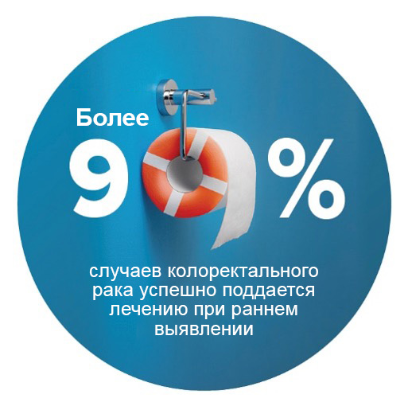

# Что такое колоректальный рак

Колоректальный рак чаще всего развивается в толстой или прямой кишке (толстом кишечнике).

## Как работает ваш кишечник

Кишечник является частью пищеварительной системы. Он расщепляет пищу и выводит ее из организма в виде испражнений (кала).

## Кишечник состоит из трех частей

1. Толстая кишка – в основном поглощает воду.
2. Тонкий кишечник – усваивает питательные вещества из предварительно расщепленной пищи.
3. Прямая кишка – служит вместилищем для кала, пока он не покинет организм через нижнее отверстие (анус).

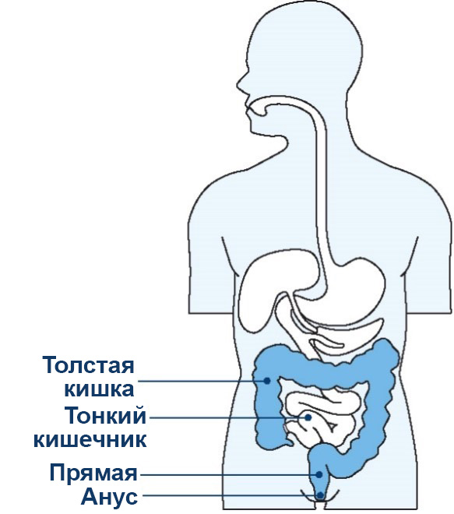

## Как возникает колоректальный рак

* В большинстве случаев, колоректальный рак возникает из небольших узелков на оболочке кишечника, называемых полипами.
* Не все полипы становятся раковыми опухолями.
* Удаление полипов снижает риск возникновения колоректального рака.

## Признаки и симптомы колоректального рака

Вы можете не заметить ранние признаки развития колоректального рака. В число признаков могут входить:

* кровь в стуле или в унитазе
* изменения в обычной работе кишечника, например, более жидкий стул, серьезный запор и/или участившиеся против обычного позывы опорожнить кишечник
* боль в животе
* беспричинная усталость
* необъяснимая потеря веса.

Если у вас наблюдаются какие-либо из этих симптомов, это не означает, что у вас колоректальный рак, но важно, чтобы вы обратились к врачу.

В большинстве случаев, колоректальный рак поражает людей старше 45 лет, но, в принципе, это может случиться с каждым. Посоветуйте членам вашей семьи и друзьям поговорить с врачом, если они обеспокоены.

## Что может повысить риск возникновения колоректального рака

Курение, избыточный вес, недостаток в диете свежих овощей и фруктов и наличие большого количества красного и переработанного мяса –факторы, помещающие людей в группу повышенного риска в отношении ряда раковых заболеваний, в том числе – колоректального рака.

Обсудите с вашим врачом риск возникновения колоректального рака и необходимые обследования в случае, если:

* вы страдаете воспалительным заболеванием кишечника, например, болезнью Крона или язвенным колитом
* у вас ранее были доброкачественные опухоли кишечника
* у вас имеется отягощенная наследственность в отношении колоректального рака. Последнее подразумевает наличие одного близкого родственника, заболевшего колоректальным раком в возрасте до 60 лет (например, родителя, брата или сестры); или нескольких близких родственников, заболевших колоректальным раком в любом возрасте.

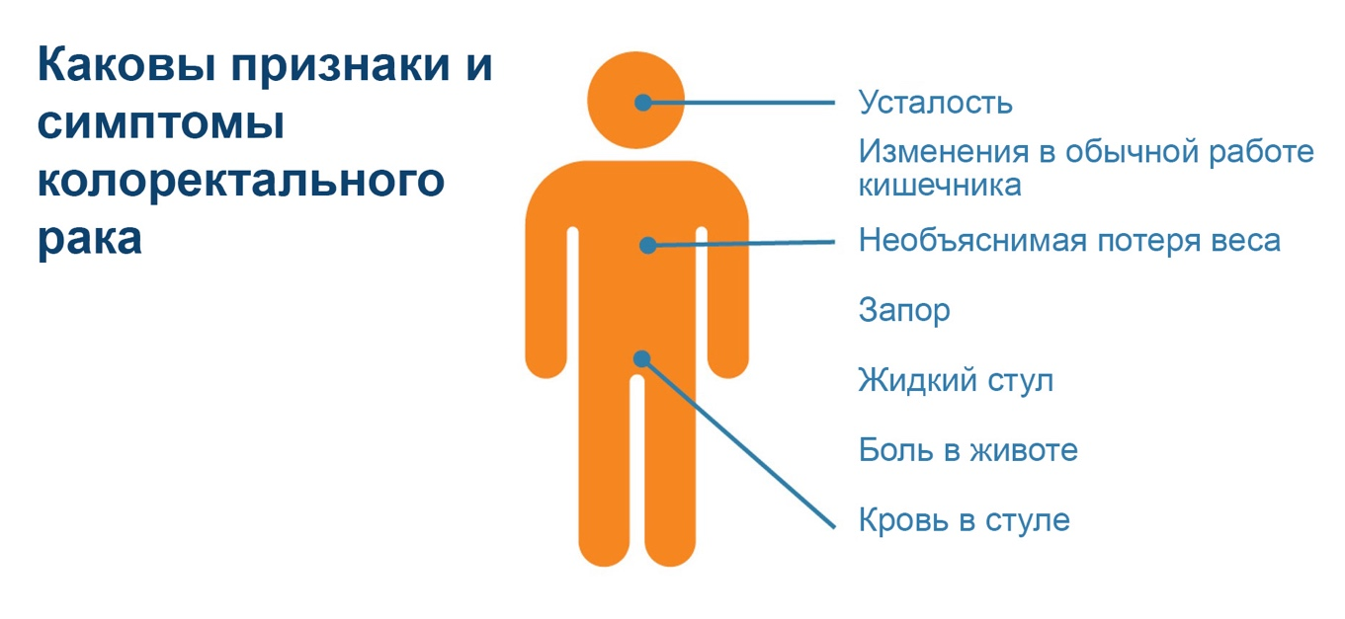

# Как снизить риск возникновения колоректального рака

Чтобы сохранить здоровье и силу и снизить риск возникновения колоректального рака:

* проходите обследование каждые два года, чтобы выявить изменения в кишечнике на ранней стадии, когда их легче лечить
* употребляйте здоровую пищу, включающую больше овощей, фруктов, зерновых и бобовых (фасоли)
* сократите потребление красного мяса и переработанного мяса, например, бекона, ветчины и некоторых видов колбас
* посвящайте физической активности не менее 30 минут ежедневно и проводите меньше времени в сидячем положении
* снизьте количество употребляемого алкоголя
* не курите.

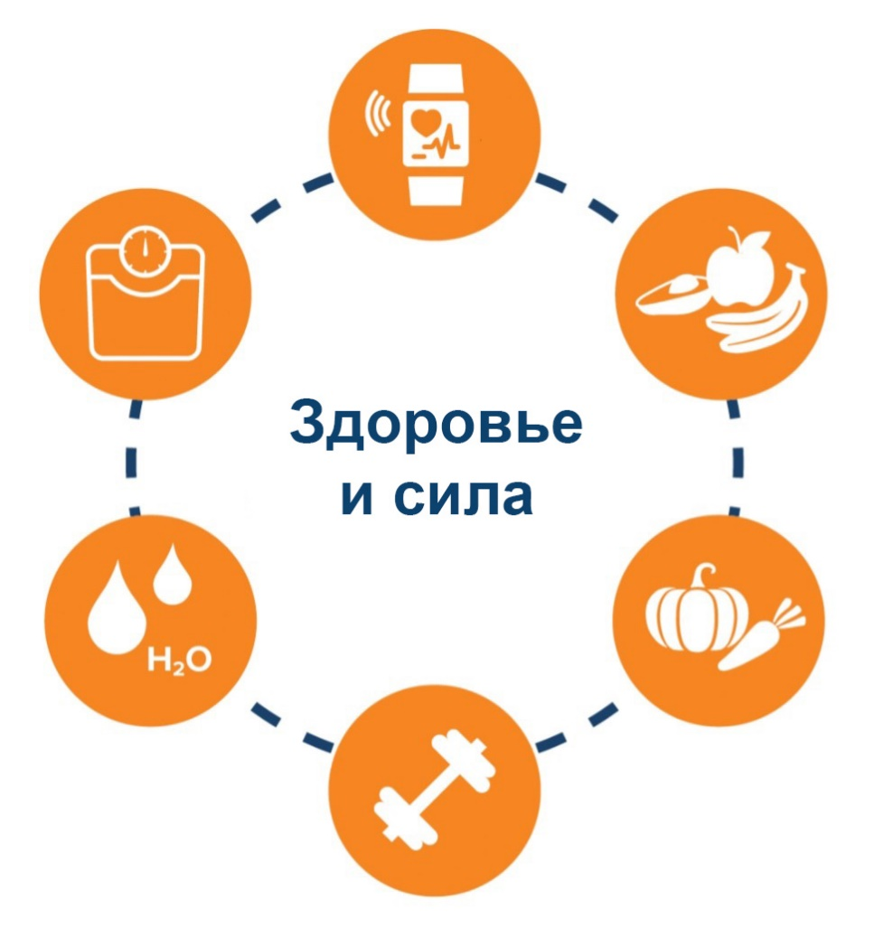

# О порядке обращения с частной информацией

## Информация, хранящаяся в Национальном реестре обследований на выявление колоректального рака

Национальный реестр обследований на выявление колоректального рака управляется компанией "Телстра Здоровье" (Telstra Health) по поручению министерства здравоохранения и ухода за пожилыми людьми правительства Австралии. В реестре хранится ваша личная информация, например:

* ваши контактные данные
* результаты анализов в рамках программы обследования
* имя лечащего врача, указанного вами
* результаты дополнительных исследований, сделанных после обследования в рамках программы (например, колоноскопии)
* вся переписка между вами и реестром.

## Как будет использоваться данная информация

Данная информация будет использоваться, чтобы:

* напомнить вам о необходимости воспользоваться диагностическим набором
* помочь вам с последующими консультациями и доступом к медицинским услугам
* пригласить вас снова воспользоваться диагностическим набором в будущем
* связаться с компанией, предоставляющей услуги лаборатории в рамках программы, чтобы запросить результаты ваших анализов
* осуществлять мониторинг и оценку программы и ее воздействия на положение дел с колоректальным раком в Австралии.

## Кто может получить доступ к моим данным?

Личная информация, хранящаяся в реестре, может быть предоставлена министерству здравоохранения и ухода за пожилыми людьми правительства Австралии (Australian Government Department of Health and Aged Care) и специалистам, предоставляющим услуги в рамках программы, как то:

* указанному вами лечащему врачу
* врачам-специалистам
* лаборатории, ответственной за анализ ваших образцов
* сотрудникам и подрядчикам министерств здравоохранения штатов и территорий
* Австралийскому институту здравоохранения и социального обеспечения
* уполномоченным сторонним поставщикам услуг
* любым другим третьим сторонам, указанным вами.

## Положение о защите частной информации

Ваша личная информация защищена законами, в том числе, *"Законом о неприкосновенности частной жизни" 1988 года (Privacy Act 1988)* и *"Законом о национальном реестре обследований на выявление колоректального рака" 2016 года (National Cancer Screening Register Act 2016)* и собирается для министерства здравоохранения и ухода за пожилыми людьми (Department of Health and Aged Care) с целью внесения ваших данных в Национальный реестр обследований на выявление колоректального рака (National Cancer Screening Register (NSCR)) в рамках Национальной программы обследований на выявление колоректального рака (National Bowel Cancer Screening Program). Ваша личная информация также поступает от службы Services Australia (системы государственного медицинского страхования Medicare и министерства по делам ветеранов (Department of Veterans’ Affairs)) в рамках процесса, в ходе которого вы получили приглашение пройти обследование, и может собираться для последующего врачебного наблюдения за вами после прохождения обследования. Ваша информация может быть использована NCSR или передана другим сторонам для предоставления вам медицинского обслуживания, в исследовательских целях, в целях проведения обследования или в случаях, когда это требуется или разрешено законом или постановлением суда или трибунала. Мы не станем передавать вашу личную информацию каким бы то ни было зарубежным адресатам.

Дополнительную информацию можно найти на сайте: [**www.ncsr.gov.au/about-us/privacy-policy**](http://www.ncsr.gov.au/about-us/privacy-policy).

# Информация на родном языке

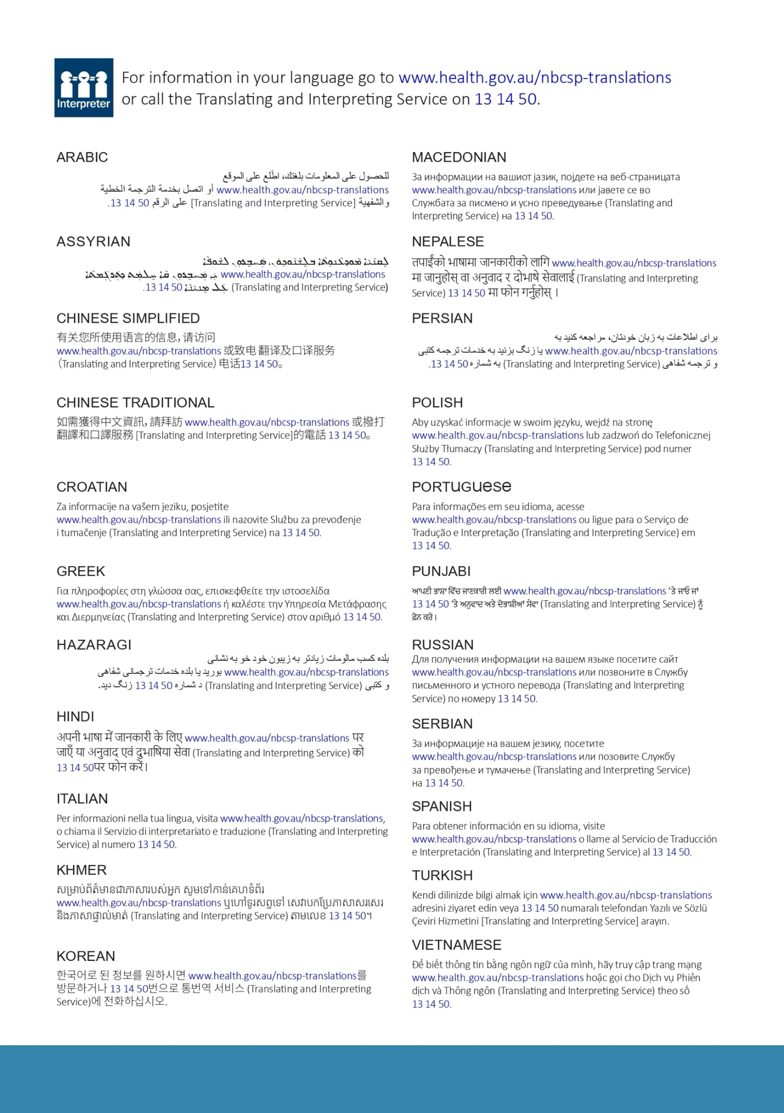

Требуется помощь?

| **Если вы хотите...** | **Организация** | **Контактные данные** |
| --- | --- | --- |
| Внести поправки в ваши данные или характер участия в программе и посмотреть данные по обследованию | Национальный реестр обследований на выявление колоректального рака | 1800 627 701  www.ncsr.gov.au |
| Узнать, как воспользоваться диагностическим набором | "Горячая линия" обследования на выявление колоректального рака | 1800 930 998  или посмотреть небольшой видеоролик по адресу  [www.health.gov.au/nbcsp](http://www.health.gov.au/nbcsp) |
| Получить доступ к ресурсам для слабовидящих | Национальная программа обследований на выявление колоректального рака (The National Bowel Cancer Screening Program) | [www.health.gov.au/nbcsp-resources-low-vision](http://www.health.gov.au/nbcsp-resources-low-vision) |
| Получить доступ к ресурсам для слабослышащих | Телетайп для людей с ограниченными слуховыми возможностями (TTY) | 1800 810 586 |
| Поговорить с квалифицированным персоналом о раке и местных онкологических службах | Австралийский комитет по раку (Cancer Council Australia) | 13 11 20  [www.cancer.org.au](http://www.cancer.org.au) |
| Получить доступ к переводным материалам и письмам | Национальная программа обследований на выявление колоректального рака (The National Bowel Cancer Screening Program) | [www.health.gov.au/nbcsp-translations](http://www.health.gov.au/nbcsp-translations) |
| Получить доступ к услугам переводчика | Служба письменного и устного перевода (Translating and Interpreting Service) | 13 14 50  [www.tisnational.gov.au](http://www.tisnational.gov.au)  Image of translating and interpreting symbol. |

Получить дополнительную информацию о Национальной программе обследований на выявление колоректального рака (The National Bowel Cancer Screening Program) [**www.health.gov.au/nbcsp**](http://www.health.gov.au/nbcsp)